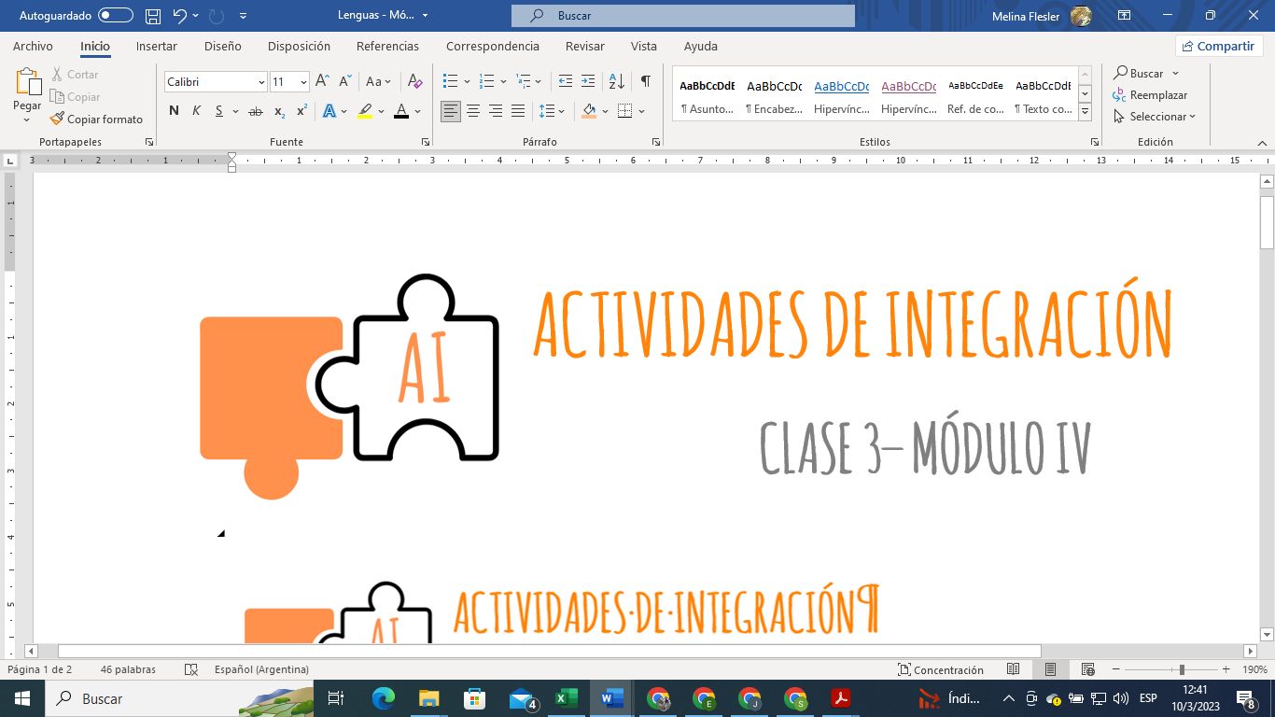

Leé los siguientes avisos clasificados, elegí uno en inglés y otro en español e imaginá la entrevista laboral para ese puesto. Redactá una entrevista entre el empleador y el postulante. Recordá tener en cuenta los paratextos de la conversación.



